C09 — Emociones sociales · Versión de cursada
Fuentes:
• Cátedra de Psicología Social. (2026j). Emociones sociales y dilemas morales [Diapositivas de clase, clase 9]. Universidad Favaloro.
• Fernández Sedano, I., & Carrera Levillaín, P. (2007). Las emociones en Psicología social. En J. F. Morales, M. Moya, E. Gaviria, & I. Cuadrado (Coords.), Psicología social (3.ª ed., cap. 11). McGraw-Hill.
• Saavedra, B. A., Mola, D. J., Gancedo, K. M., & Reyna, C. (2015). Una revisión sistemática sobre emociones morales y dilemas sociales. Summa Psicológica UST, 12(1), 63-76.
Aviso sobre las fuentes: versión de cursada (protocolo A): lo que se dio el 08/10 y la parte de emociones de la unidad 8. Las páginas son las de los PDF de la cátedra. Las diapositivas citan el capítulo como «Morales et al., 2007»: sus autoras son Fernández Sedano y Carrera Levillaín. Las diapositivas 12 y 13 repiten el mismo texto bajo los nombres de Lazarus y Scherer. Las emociones morales siguen, con los resultados, en C11_DilemasMorales_Cursada_Guia.md. Queda afuera la taxonomía y las leyes emocionales del capítulo, que el programa nombra pero no se dieron.
Idea-fuerza: La emoción no tiene una definición única: hoy se la piensa como un prototipo, una secuencia de antecedentes y reacciones donde ningún componente es necesario ni suficiente. Las teorías discuten qué va primero: el cuerpo, el cerebro, la cara o la valoración cognitiva. La psicología social agrega que las emociones son sociales: se expresan ante una audiencia, se comparten, varían con la cultura y su inhibición afecta la salud (Cátedra de Psicología Social, 2026j, diapositivas 4, 11, 14 y 21).
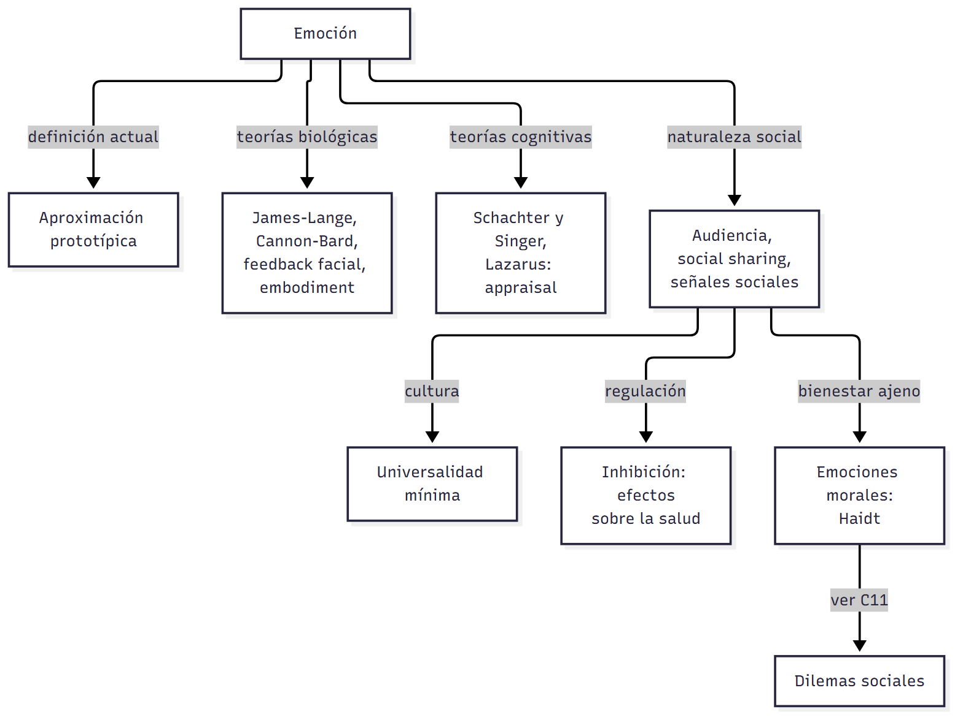

Mapa: qué pide el programa y qué se dio en clase
Tema | Programa | Clase | Sección
Relación entre emoción y psicología social | ✔ | ✔ | §1, §4
Evolución histórica en el estudio de las emociones | ✔ | ✔ | §2, §3
Efectos del contexto social sobre las emociones | ✔ | ✔ | §4
Diferencias culturales | ✔ | ✔ | §5
Influencia de las emociones sobre la salud | ✔ | ✔ | §6
Emociones morales | ✔ | ✔ | §7
Taxonomía, leyes y funciones emocionales | ✔ | — | No dado

1. Qué es una emoción
De la tríada a cinco componentes. Ekman (1992) define la emoción como un patrón adaptativo de reacción corporal, en gran medida innato (Fernández Sedano y Carrera Levillaín, 2007, p. 3). La tríada reactiva tiene tres componentes: subjetivo, fisiológico y motórico-expresivo. Scherer (1984) la amplía a cinco: evaluación cognitiva, expresión motora, motivación, sentimiento subjetivo y activación fisiológica (Cátedra de Psicología Social, 2026j, diapositivas 2-3; Fernández Sedano y Carrera Levillaín, 2007, p. 4).
Aproximación prototípica. Como es imposible una definición cerrada, hoy se concibe la emoción como una secuencia de antecedentes y reacciones en la que ningún componente es necesario ni suficiente. Su núcleo incluye activación fisiológica, vivencia de pasión o descontrol, una situación causal y una tendencia de acción unida a normas sociales (Cátedra de Psicología Social, 2026j, diapositiva 4). La tristeza, por ejemplo, tiene atributos típicos: postura decaída, llanto, hablar poco, abandono del contacto social (diapositiva 5).
Russell y Barrett (1999) separan el core affect, procesos básicos de placer y activación, del episodio emocional prototípico, las categorías específicas con causas y reacciones (Cátedra de Psicología Social, 2026j, diapositiva 6).
Concepto | Qué lo distingue
Emoción | Aislada en el tiempo, involuntaria, ante un estímulo relevante; se conoce su origen (Averill, 1997)
Estado de ánimo | Sin objeto concreto
Sentimiento | Expresión subjetiva, adquirida en la socialización
Pasión | Puede dominar la vida de la persona, fuera de su control
(Cátedra de Psicología Social, 2026j, diapositivas 6-7)

2. Teorías clásicas
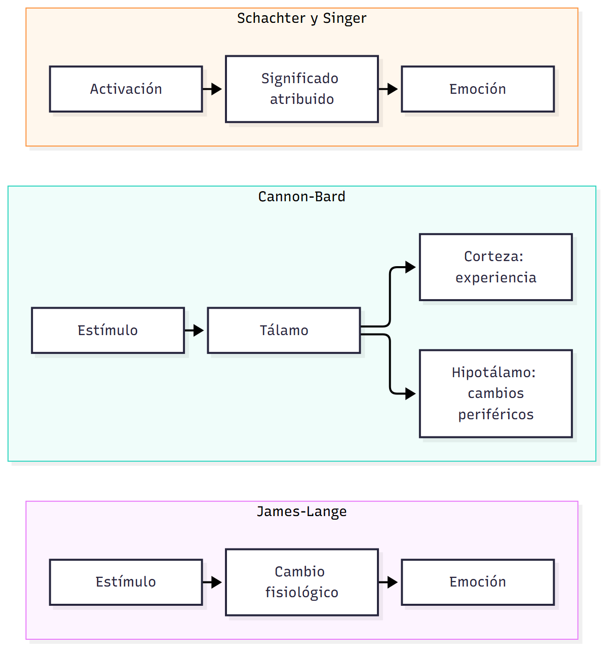
- James-Lange (1890): la emoción resulta de percibir los cambios fisiológicos (Cátedra de Psicología Social, 2026j, diapositiva 8; Fernández Sedano y Carrera Levillaín, 2007, p. 7).
- Cannon-Bard (1927): vía talámica. Reacciones físicas y experiencia ocurren en simultáneo (diapositiva 9; p. 7).
- Feedback facial (Izard, Zajonc): la expresión es clave para definir la experiencia, también para nosotros mismos (diapositiva 10; p. 8).
- Embodiment (Niedenthal, Adolphs): las respuestas corporales facilitan el procesamiento. Imitar una expresión ayuda a reconocerla (diapositiva 10).

3. Perspectiva cognitiva
- Schachter y Singer (1962), teoría bifactorial: la emoción depende de la activación y del significado que le damos (Cátedra de Psicología Social, 2026j, diapositiva 11; Fernández Sedano y Carrera Levillaín, 2007, p. 9).
- Lazarus (1984, 1991), appraisal: la emoción surge de la valoración cognitiva de la situación, de los recursos de afrontamiento y de sus posibles resultados (diapositivas 11-13; p. 11).
Fase | Qué ocurre
Primaria | Appraisal: se evalúa la situación y se la interpreta como una emoción; hay respuesta subjetiva, expresiva y fisiológica
Secundaria | Se transforma lo evaluado según los recursos de afrontamiento: minimización, negación, exageración o redefinición
⚠ No confundir: para James-Lange el cuerpo produce la emoción. Para Schachter y Singer la activación es necesaria, pero la interpretación define cuál emoción. Para Lazarus la valoración cognitiva es el origen.

4. La naturaleza social de las emociones
- Averill (1980): las emociones no son unitarias: varían según el contexto y el papel social de la persona (Cátedra de Psicología Social, 2026j, diapositiva 14).
- Parkinson (1998): la expresión es resultado de la interacción; las emociones son «disposiciones de acción, dirigidas intrínsecamente hacia una audiencia» (diapositiva 14; Fernández Sedano y Carrera Levillaín, 2007, p. 21).
- Social sharing: compartir experiencias, sobre todo negativas, ayuda a procesarlas. Pero escuchar reiteradamente episodios negativos «quema» la red de apoyo (diapositiva 15; p. 21).
- Fridlund (1991, 1994): en ciertas expresiones, como la sonrisa, importa más la presencia del otro que la experiencia emocional. Las expresiones son señales sociales de nuestras intenciones (diapositiva 16; p. 23).
- Traue y Michael (1993): las emociones son transacciones entre el individuo y su entorno (diapositiva 21; p. 30).

5. Cultura y universalidad
En las culturas individualistas hay más atribuciones internas y emociones centradas en el yo, como la culpa. En las colectivistas pesan los antecedentes grupales y las emociones positivas. Las sociedades más expresivas tienen mayor bienestar subjetivo (Cátedra de Psicología Social, 2026j, diapositiva 15; Fernández Sedano y Carrera Levillaín, 2007, p. 23).
Hipótesis de mínima universalidad (Russell y Fernández-Dols, 1997). Hay cierta semejanza entre culturas al interpretar expresiones faciales, pero eso no implica un sistema innato que una emociones concretas con expresiones universales (diapositiva 17; p. 24). Lo común es esto: hay patrones faciales compartidos, se coordinan con estados psicológicos y permiten inferir esos estados; la asociación con emociones específicas es propia de la cultura occidental (diapositiva 18).

6. Regulación emocional y salud
Usamos pensamientos para regular las emociones, y la cultura influye en cuánto se autocontrolan (Cátedra de Psicología Social, 2026j, diapositiva 20).
La baja expresividad puede ser adaptativa a corto plazo. A largo plazo, la inhibición de conductas, pensamientos y emociones exige un esfuerzo fisiológico que se vuelve un estresor acumulativo, y lleva a trastornos relacionados con el estrés (diapositiva 21; Fernández Sedano y Carrera Levillaín, 2007, p. 30).

7. Emociones morales
Se entienden como respuestas a problemas del ambiente. Según Haidt (2003), las emociones morales se vinculan con el bienestar social, se construyen en las relaciones, permiten ver las consecuencias de las propias conductas en el bienestar ajeno y motivan a hacer el bien y evitar el mal (Cátedra de Psicología Social, 2026j, diapositiva 22; Saavedra et al., 2015, p. 2). Se identifican por dos rasgos: inductores desinteresados, porque se activan aunque la persona no participe, y tendencias de acción prosocial (diapositiva 23).
Familia | Emociones
Condena a los demás | Ira, disgusto, desprecio
Autoconciencia | Culpa, vergüenza, bochorno
Alabanza a los demás | Gratitud, admiración
Sufrimiento de los otros | Compasión, empatía
(Cátedra de Psicología Social, 2026j, diapositiva 23)

Para rendir (formato mixto)
1) Opción múltiple. La aproximación prototípica sostiene que: (a) existe una definición cerrada; (b) la fisiología es necesaria; (c) ningún componente es necesario ni suficiente; (d) toda emoción es innata. — Respuesta: c (Cátedra de Psicología Social, 2026j, diapositiva 4).
2) Opción múltiple. «Estoy triste porque lloro» responde a: (a) James-Lange; (b) Cannon-Bard; (c) Lazarus; (d) Fridlund. — Respuesta: a. La emoción resulta de percibir los cambios fisiológicos (Cátedra de Psicología Social, 2026j, diapositiva 8).
3) Verdadero o falso. «Un estado de ánimo tiene un objeto concreto.» — Falso. Es lo que lo distingue de la emoción (Cátedra de Psicología Social, 2026j, diapositiva 7).
4) Verdadero o falso. «La inhibición emocional sostenida puede dañar la salud.» — Verdadero. Es un estresor acumulativo (Cátedra de Psicología Social, 2026j, diapositiva 21).
5) Pregunta abierta. ¿Por qué se dice que las emociones son sociales? Da dos autores.
Esqueleto de la respuesta: (1) Tesis: no son unitarias ni solo internas. (2) Parkinson: dirigidas a una audiencia. (3) Fridlund: señales sociales. (4) Ejemplo: sonrisa. (5) Cierre: la cultura modula expresión y regulación (Cátedra de Psicología Social, 2026j, diapositivas 14-16).

Referencias
Cátedra de Psicología Social. (2026j). Emociones sociales y dilemas morales [Diapositivas de clase, clase 9]. Universidad Favaloro.
Fernández Sedano, I., & Carrera Levillaín, P. (2007). Las emociones en Psicología social. En J. F. Morales, M. Moya, E. Gaviria, & I. Cuadrado (Coords.), Psicología social (3.ª ed., cap. 11). McGraw-Hill.
Saavedra, B. A., Mola, D. J., Gancedo, K. M., & Reyna, C. (2015). Una revisión sistemática sobre emociones morales y dilemas sociales. Summa Psicológica UST, 12(1), 63-76.

